**1**

**. Most cez rieku**

**?**

Ekohľadačka

okolia Gelnice

**ako kamenný kľúč**

**otvára bránu mesta**

**a tu sa začína vaša**

**cesta.**

**Ako sa nazýva**

**rieka, ponad ktorú**

**vedie kamenný**

**most postavený**

**v rokoch 1837 – 45?**

**ŠTART**

**_**

**_ _ _ _ _**

**3**

**2**

**2**

**.Na námestí baník**

**?**

**na stráži musí stáť,**

**banícke tajomstvá**

**navždy uchovať.**

**Ako sa volá socha,**

**ktorá zdobí**

**Banícke námestie?**

**_**

**_ _ _**

**Dĺžka trasy: 5** km

**Čas:** 80 minút

**Začiatok trasy:** Kamenný most mesta Gelnica

**Výsledná tajnička:** V tajničke sa ukrýva prezývka,

ktorou v minulosti označovali obyvateľov Gelnice.

**Obtiažnosť** **trasy:** nenáročná

**Sezónnosť:** prístupná celoročne

**_ _ _ _ _ _**

**4**

**7**

**3. Na vrchu sa týčil**

**?**

**zámok náš,**

**Ako miestni obyvatelia**

**nazývajú Hradný kopec ?**

**jeho pozostatky**

**naveky budú držať**

**nad mestom stráž.**

**_**

**_ _ _ _ _ _ _**

**1**

**2**

**3**

**4**

**5**

**6**

**7**

**8**

**9**

**10**

**8**

**5 10**

**Veľa šťastia!**

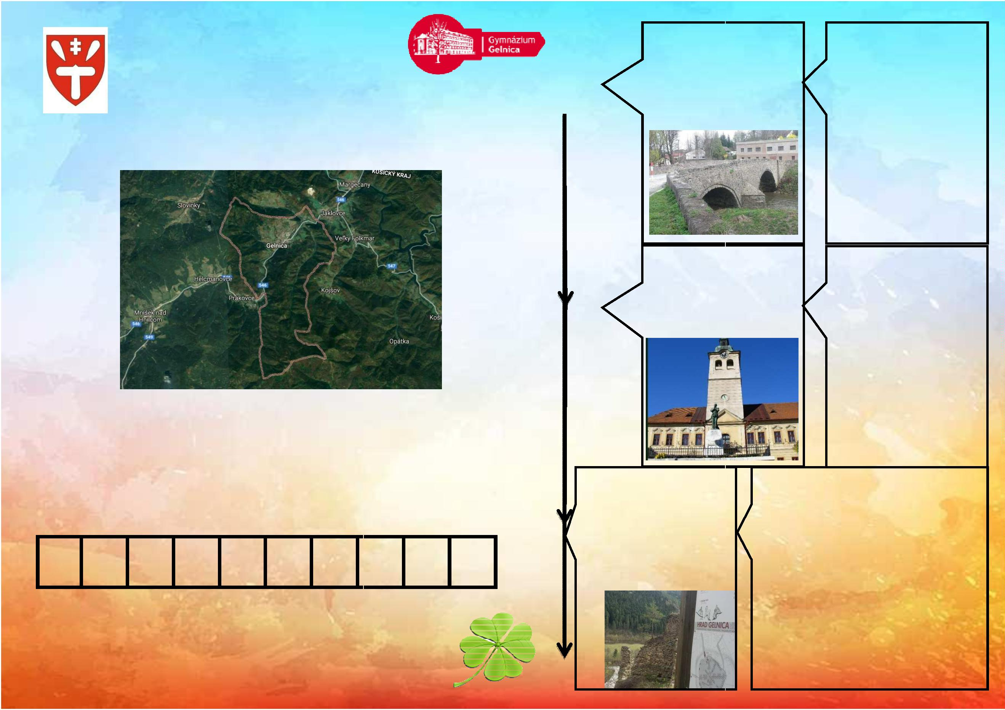

**4**

**. Ako sa nazýva**

**brána,**

**Legenda:**

**?**

**ktorá je súčasťou**

**Jakubskej cesty**

**nad kaplnkou?**

**Brána**

1. Historický kamenný most

**8°51'11.3"N 20°56'22.1"E**

. Banícke námestie

**8°51'02.8"N 20°55'58.8"E**

**4**

**_**

**_ _ _ _**

**9**

2

**4**

3

. Hradný kopec

**4**

**8°51'00.6"N 20°55'51.9"E**

**5**

**. A tu medzi**

**stromami jazero**

**veľkosti plesa,**

**v tom jazere ryba**

**nemým spevom**

4. Kaplnka Jakubskej cesty

**4**

**5**

**8°51'34.2"N 20°54'27.9"E**

**.** Veľké Turzovské jazero

**?**

**ospevuje krásu lesa.**

**48°51'42.3"N 20°54'21.8"E**

**Ako sa nazýva Veľké Turzovské jazero?**

6

**4**

. Slovenské Cechy

**8°51'37.5"N 20°55'02.7"E**

**_**

**1**

**_ _ P P _ _ _ _ _**

**3**

**Mapa zastávok:**

**6**

**. Vytúžený poklad a**

**bohatstvo**

**človeka sa ukrýva v**

**...**

**_**

**_ _ _ _ _**

**6**

**CIEĽ**

